满一航

qq: 1242358732

JAVA 编程语言

是一门使用最广泛的编程语言

# 特点：

1. 比较简单 (汇编语言、C语言) ， java 入门简单
2. 面向对象的编程语言

以更贴近现实的方式进行编程

1. 可以跨平台

Linux, MacOS, Windows

程序员编写的java代码可以在各种操作系统上运行

# 应用：

1. 可以开发桌面应用程序 (例如：word，qq...) (不擅长)
2. 可以开发基于web应用(java 所擅长的领域) (例如：淘宝、京东)
3. 基于手持设备的应用 Android
4. 大数据领域 （数据分析）

# java的运行环境：

1. 安装java的开发环境

jdk (java 开发环境工具包)

2004 jdk 1.4 jdk5.0 jdk 6.0 jdk 7.0 jdk 8.0

jdk ( jvm(java虚拟机) + 工具类（*.jar） + 开发人员需要的工具)

java程序的运行环境+开发环境

java程序的运行环境jre ( jvm(java虚拟机) + 工具类（*.jar） )

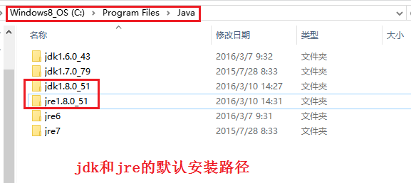

1. 开发java应用

Hello World

1. 编写源代码 （人能够读懂和编写的）

*.java

b) javac 把源代码 编译(compile)为二进制字节码， （java虚拟机能够读懂）

*.class （类)

c) java 运行 把二进制字节码，加载至java虚拟机，由java虚拟机翻译为计算机能够识别的机器码

# 步骤：

## 一. 编写源文件

1) 新建了一个文件 e:\Hello.java

java代码是“类”为单位对代码进行管理和划分 class

2) 源代码中定义一个类

必须是英文字母和数字组成，（中文也可以，但没人用中文）

class 类名 {

代码

}

注意：java中类名、关键字都是严格区分大小写

1. 入口

class 类名 {

// 公共的 静态的 虚无的 主要的 字符串 参数

public static void main(String[] args) {

代码

}

}

1. 让计算机输出一段问候语:

System.out 代表标准输出（）

System.out.println( "你好" ); // 向标准输出窗口打印一行字

// ; 代表每条语句的结束

Win+R 在“运行”窗口中输入cmd (打开控制台窗口)

注意：1） 注意大小写 2) 内容需要用""引起来（英文的"） 3) 结束用;

## 二．编译

将 *.java 变为 *.class , 让jvm（java虚拟机）识别

工具： javac

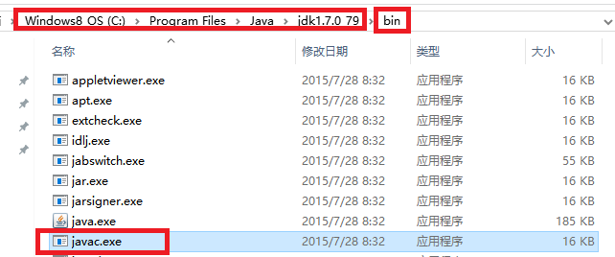

如果出现错误:'javac' 不是内部或外部命令，也不是可运行的程序或批处理文件。

这是因为运行javac时，不在javac实际的目录下，为了在任意一个文件夹下都能够找到javac程序，需要配置PATH“环境变量”

PATH="目录名1;目录名2;目录名3;jdk安装目录\bin;"

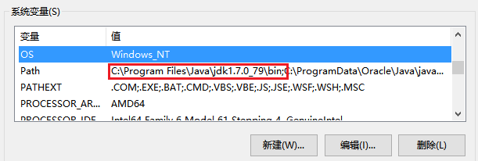

用法：

javac java类的文件名

编译的结果文件名与class（类）名一致

## 三、运行class

要用到 java 命令

用法: java 类名

例如有个HelloWorld.class，加载到jvm 虚拟机中，由它翻译为机器代码

则运行命令为：　java HelloWorld

注意：源码改动，必须重新编译才能生效

# java 中的包

package 包

为了更有效的管理代码

zhang HelloWorld

li HelloWorld

不同包下的类，可以重名

项目1 项目2 项目3

project1

Class1

project2

Class1

project3

语法：

package 包名; 必须位于所有代码的第一行

运行带包的类：

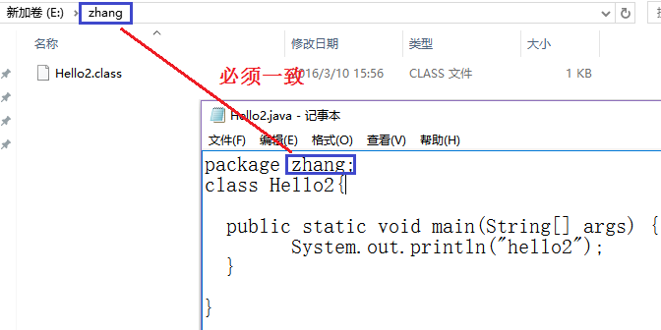

运行命令：java 包名.类名

包可以有多级 格式： package 包名1.包名2.包名3....包名n;

tedu.zhang.Hello2

baidu.zhang.Hello2

编译时自动创建包所对应的文件夹：

javac -d . java源文件

. 表示在当前文件夹下创建这些包所对应的文件夹

# 运行时的环境变量

方法1：

CLASSPATH用来指定到哪个目录下去寻找**包的目录以及类**

**例如：**

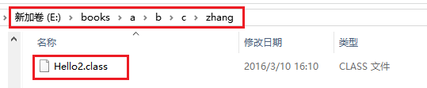

CLASSPATH=.;e:\books

在任意目录下运行 java a.b.c.zhang.Hello2

**表示先在当前目录下找包和类，如果找不到，到e:\books目录下找这些包和类**

方法2：

运行时，指定-classpath参数

例如：

java -classpath e:\books a.b.c.zhang.Hello2

java -cp e:\books a.b.c.zhang.Hello2

# 编码规范，注释

类名: 可以是字母、数字、_ （数字不能开头）

Hello1 可以

1Hello 不可以

习惯：

a) 类名首字母大写

class hello 不好不符合java程序员习惯

b) 如果一个类由多个单词组成，采用驼峰规则命名法(每个单词首字母大写)

HelloWorld

FirstHelloWorldApplication

c) 望文生义 （让类的名字有意义）

Abc 不好的

Student 一看就知道是跟学生相关的类

注释： 注释的代码不会被执行，在编译阶段就被忽略掉，仅仅起到提示的作用

语法：

1. 单行注释

// 注释内容

1. 多行注释

/*

多行注释内容

*/

1. 文档注释 , 可以生成javadoc文档

/**

多行注释内容

*/

可以配合 javadoc命令，生成一个网页格式的文档

javadoc java源代码

注意：公共类要求类名和外部文件名要一致，字母大小写也要一样

重点：

java语言的特点（了解）

java语言的应用（了解）

java 开发步骤（重要）

1. 写源代码 （**）
2. 编译 *.java -> *.class javac
3. 运行 java HelloWorld

先启动jvm（java虚拟机）

再把 HelloWorld.class 加载到java虚拟机中

再由java虚拟机执行*.class中的代码

用到的环境变量 （了解）:

Path = "目录1;目录2; ..." 目的是在任意目录下，找到java,javac

CLASSPATH = "目录1;目录2;" 目的是在任意目录下，找到*.class

JAVA_HOME = "jdk的安装目录"

例如：

JAVA_HOME = C:\Program Files\Java\jdk1.7.0_79

从jdk 7.0 不配JAVA_HOME， Tomcat必须配置JAVA_HOME环境变量

包： （重点）

package 包名;

调用，目录

java 包名.类名

day1

第一天的类

day2

第二天的类

注释：（重点）

1. 理解
2. 练习
3. 发挥